青春躬耕实践沃土 理想绽放时代光芒
——武汉城市学院外语学部2025年暑期社 会实践活动

2025年暑期，武汉城市学院外语学部青年学子奔赴祖国各地，在政务一线、乡村热土与革命圣地展开深度实践，于服务中淬炼初心，在调研中厚植信仰。从基层治理的微观体察到红色精神的宏观传承，数百名学子以脚步丈量责任，用成长回应时代，绘就出一幅知行合一的青春画卷。

实践成果的厚度，离不开基石的牢固。2023级英语专业学生夏威夷作为"青马砺行"井冈铁律研习团的调研组骨干，在实践前期便展现出扎实的筹备能力。她主动牵头制定访谈大纲，系统梳理井冈山纪律相关的历史地理脉络，为团队明确调研方向。实地走访雷打石、井冈山革命博物馆期间，她不仅承担访谈记录与拍摄工作，更以细致入微的观察捕捉细节，为课题积累了珍贵的第一手影像与文本资料。在她看来，每一次快门按下、每一段文字记录，都是在为革命历史"建档立案"。这种"甘居幕后"的坚守，让她对"三大纪律、八项注意"的精神实质有了具象化认知，更体会到团队协作中"个体如钉、集体如舰"的深刻意涵

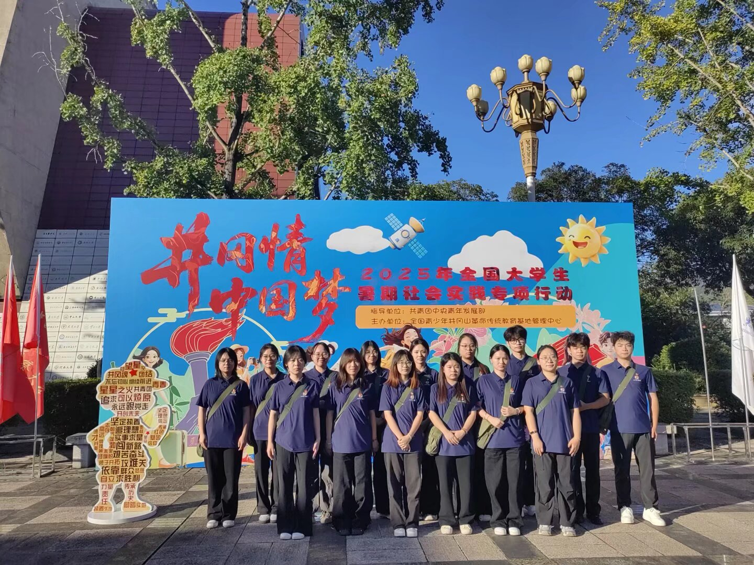

真正的实践不在于单向输入，而在于双向建构。同团队的2023级英语专业学生肖可可，以方案组与宣传组"双核心"身份，开创了"研究—传播"协同推进的实践范式。前期，她埋首于历史文献，将庞杂史料转化为清晰的调研路线图；实践中，她执笔撰写"行走的思政课"台本，让理论讲述充满现场感。作为宣传骨干，她产出的6篇实践通讯如《井冈精神映初心》《踏井冈热土铸青春铁律》等，以细腻笔触与鲜活影像在校级平台持续推送，总阅读量突破万人次；其牵头制作的短视频更将调研案例转化为青年喜闻乐见的视觉叙事。肖可可坦言："研究是实践的根系，传播是成果的翅膀，唯有二者共振，才能让红色文化飞入更多青年心海。"这种双重角色的沉浸，让她完成了从参与者到建构者的身份跃迁。

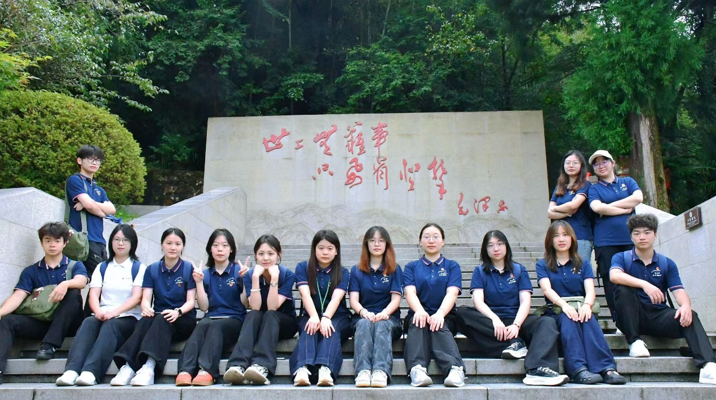
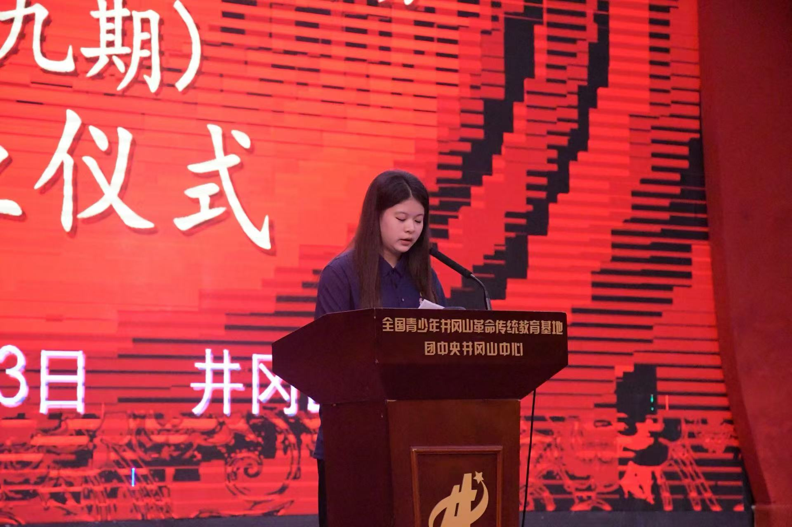

从倾听到表达，是思想升华的关键一跃。2023级日语专业学生任晓芸在研习团中主动请缨，承担起实践视频主讲人的重任。面对镜头，她不仅要将团队的调研见闻条理化，更需以青年视角对革命纪律精神进行现代表达。从雷打石的斑驳旧影到博物馆里的珍贵文物，她以清晰流畅的讲述串联起历史与当下，在一次次NG与重录中克服了公众表达的怯懦。在汇报组的协作中，她深度参与资料整理与内容提炼，为课题成果的逻辑成型提供了关键支撑。这场"沉浸式理想信念教育"让她深刻感悟到，井冈山精神不是尘封的概念，而是可以触摸的信仰温度，更是指引青年"扣好人生第一粒扣子"的行动坐标。
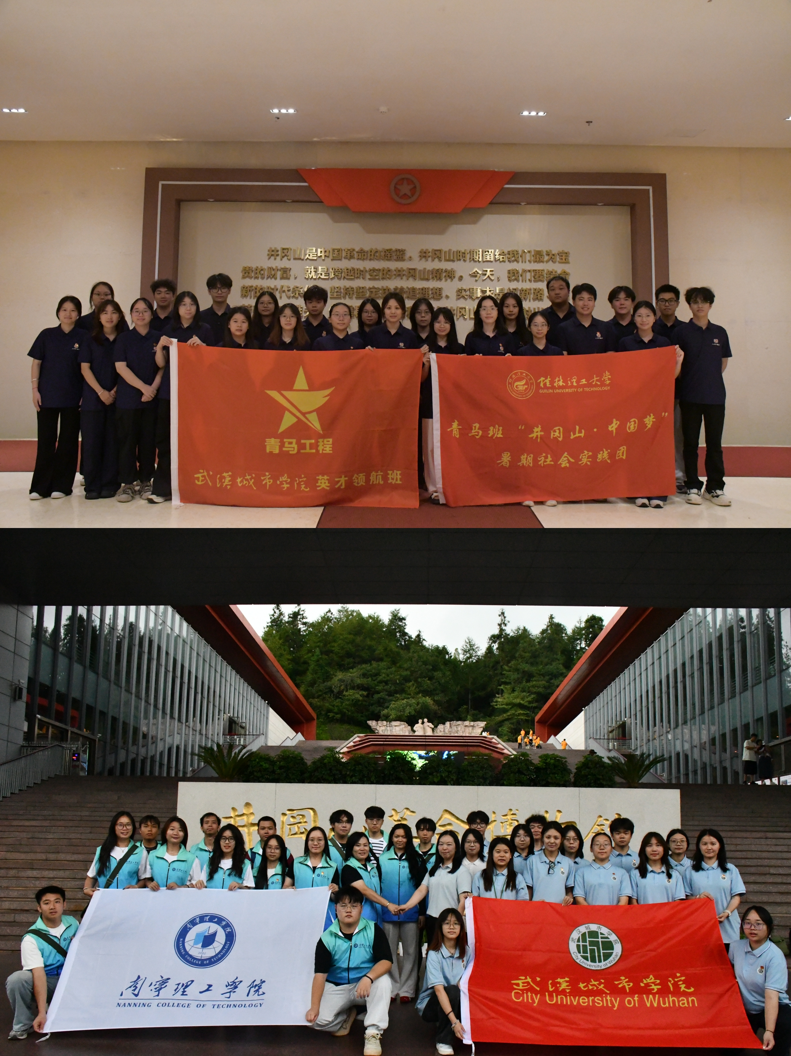

基层是最好的课堂，群众是最好的老师。2024级商务英语专业学生姚梓星放弃假期舒适区，在家乡红安县残疾人联合会坚守实习岗位一个月。面对陌生的助残政策与复杂的服务需求，她摒弃旁观者心态，以"空杯"姿态主动学习业务流程。从接听咨询热线时的耐心倾听，到接待来访残疾人时的真诚交流，她逐渐领悟到"人道、廉洁、服务、奉献"八字背后沉甸甸的分量。一次，为帮助一位视障老人补办证件，她反复沟通、多方协调，当老人紧握她的手连声道谢时，她突然理解了"被需要"的价值。这段经历不仅锤炼了她的跨文化沟通能力，更重塑了她的价值观——真正的专业本领，应服务于最柔软的社会需求。她的踏实表现赢得了残联领导"有担当、有温度"的高度评价。
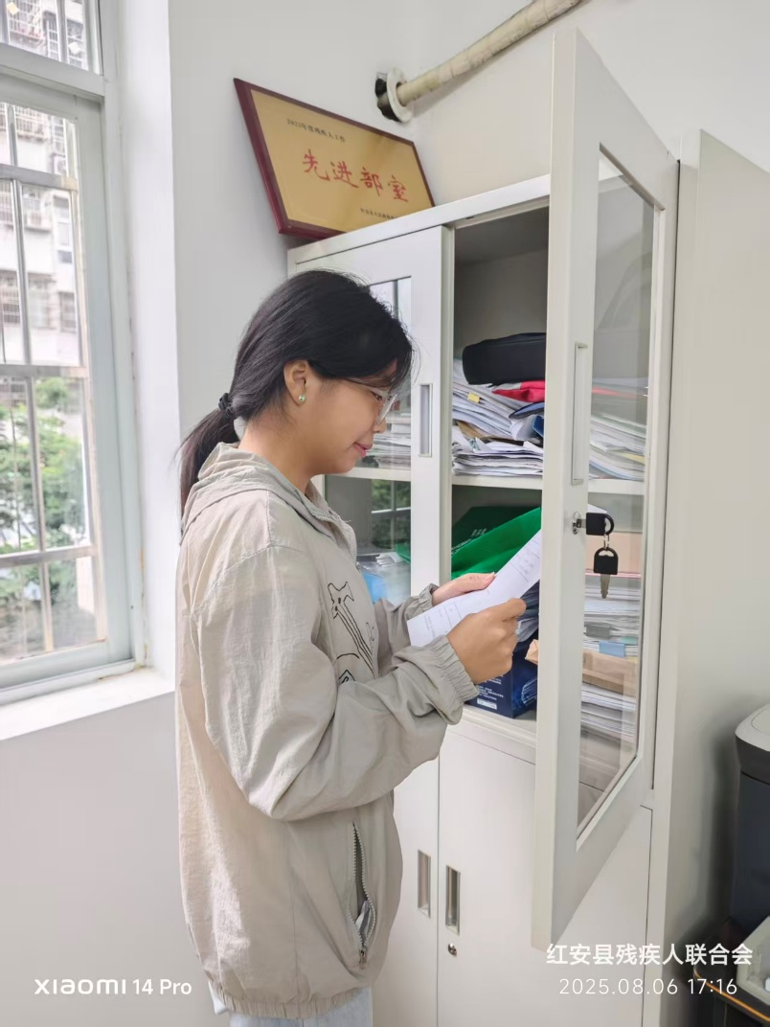
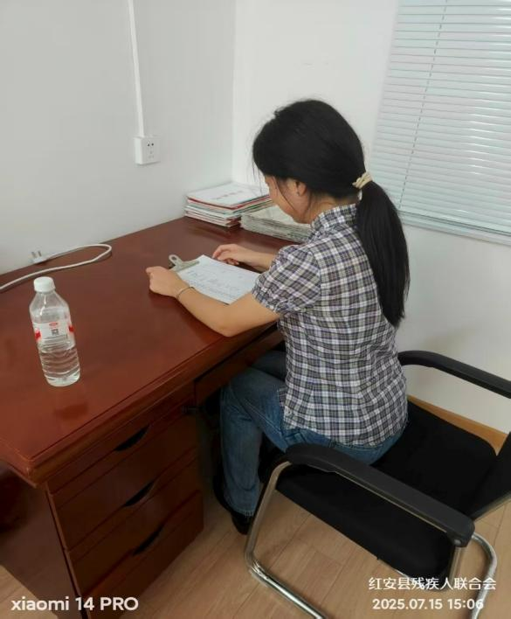

教育的意义，在于点燃而非灌输。2024级英语专业学生陈潇在返乡实践中，于家乡村委会体验了两天高密度村务工作，从数据整理中窥见基层治理的精细逻辑。更触动她的是，当承担英语辅导任务时，本以为自己能游刃有余，却在讲解虚拟语气等语法难点时"卡了壳"。学生迷茫的眼神如镜子般照出她知识体系"碎片化"的短板——能做题，却说不清原理。这次"挫败"成为她专业认知的转折点：她意识到英语教育不只是语言技巧传授，更是系统性思维建构。联想到乡村文旅发展对外宣人才的渴求，她豁然开朗："英专生可以成为家乡的'翻译官'，把乡土故事讲给世界听。"短短两天，她从"教学失误"中锚定了未来方向——要做一名能"讲透知识、更讲活文化"的好老师。
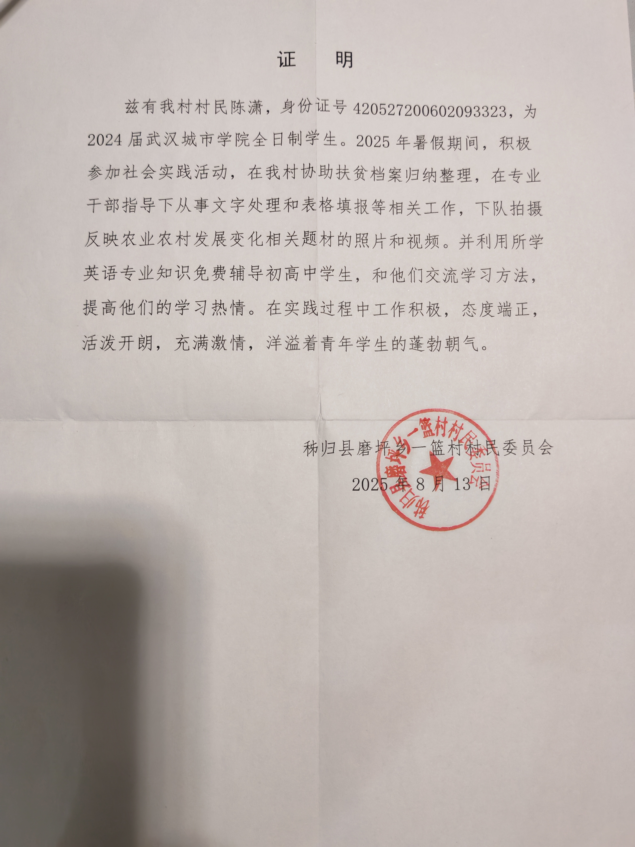

从井冈山巅到社区一线，从残联窗口到乡村讲台，外语学部学子以多元实践回答着"青年
何为"的时代问卷。外语学部主任李儒永表示，学部将持续优化"精准对接、深度参与、反思升华"的实践育人链条，让更多青年在社会大熔炉中淬炼成钢，将"小我"成长融入"大我"征程，为民族复兴伟业贡献青春力量。

撰稿人：吴斯唯

